専 修 医 募 集
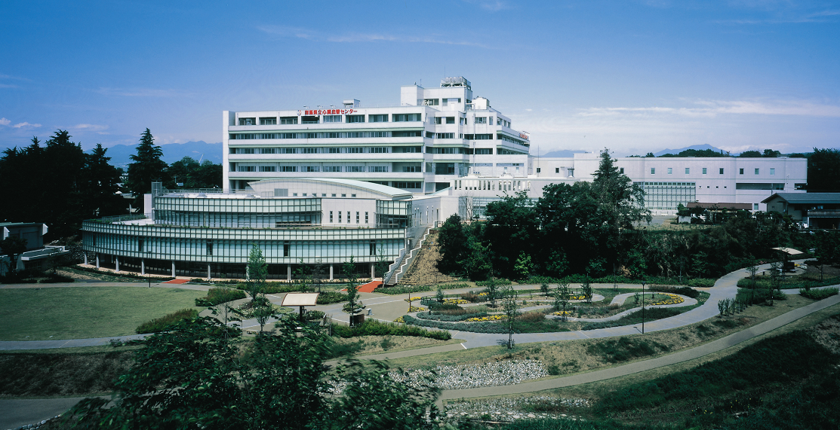

群馬県立心臓血管センター

心臓血管センターの後期研修
心臓血管センターの後期研修制度は、平成８年から開始し、すでに２０年の歴史があり、心臓血管センターで後期研修を終えた医師が各地で活躍しています。
本年度は、新専門医制度の開始にあたり改訂を行いました。

１ シニアレジデント（１年間～３年間）
卒後５年以上の臨床経験を有する医師を対象に、主として各種循環器領域のスペシャリストを目指す研修です。
虚血～心血管部門、不整脈部門、心臓リハビリ部門、心臓血管外科部門、整形外科部門
があり、全期間を通じて一つの部門を研修することが可能であるほか、複数の部門にわた
り研修することも可能です。

（１）虚血～心血管部門
冠動脈造影、インターベンション治療（冠動脈、末梢血管）、経皮的血管内ステント治療、経カテーテル的大動脈弁植込み術（TAVI）など

（２）不整脈部門
カテーテルアブレーション（心房細動、心室性不整脈など）、ペースメーカー、
植込み型除細動器（ICD）、両室ペーシング療法（CRT）など

（３）心臓リハビリ部門
各種心臓手術後の心臓リハビリ、心肺運動負荷試験（CPX）、運動処方、植込み型人工心臓患者の心不全管理など

（４）心臓血管外科部門
冠動脈バイパス手術、各種弁膜症手術、先天性心疾患手術、静脈瘤手術、大動脈疾患手術（大動脈解離、大動脈瘤）など

（５）整形外科部門
整形外科手術手技の修得、術後管理とリハビリテーションなど

２ ジュニアレジデント（３年間）
新専門医制度を希望しなかった、卒後２年以上の臨床経験を有する医師などを対象
に、バランスのとれた循環器医を育成することを理念とする研修です。
研修期間は３年間とし、最初の２年間は虚血、不整脈、心臓リハビリテーションの
各々のグループで研修を行い、最後の１年間は本人が希望するグループで研修を行う
ことが特徴です。
冠動脈造影、PCI、Ablation、デバイス植込みなどの検査・治療技術、心臓リハビリ
テーションの考え方を３年間で習得し、総合的な循環器医を目指すことを目標として
います。
病院概要
病床数 １９５床
延入院患者数 ５１，７１３人（１４２人／日）※ 2８年度実績
延外来患者数 ７９，１１２人（３２６人／日）※ 2８年度実績

診療科目
循環器科、心臓血管外科、内科、外科、消化器科、整形外科、麻酔科、
放射線科、リハビリテーション科

医師の構成（平成２９年９月３０日現在）
医師数 ４６名

循環器科 ３３名（うちレジデント３名、シニアレジデント７名）
循環器内科 ２５名
虚 血 ８名（うちシニアレジデント１名）
心臓ﾘﾊﾋﾞﾘﾃｰｼｮﾝ ３名（うちシニアレジデント１名）
不整脈 １４名（うちシニアレジデント５名）

心臓血管外科 ８名

健康指導局 １名 外科 ３名
麻酔科 ４名 整形外科 ３名
放射線科 ２名

心臓血管センターの診療実績（201６年）

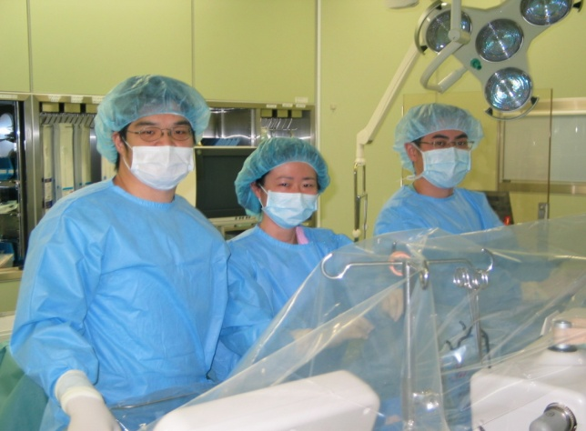
主な循環器内科(虚血)業務実績

主な循環器内科(不整脈)業務実績
CARTO3システムを利用した心房細動のアブレーションの様子
CARTO3システムを利用した心房細動のアブレーションの様子
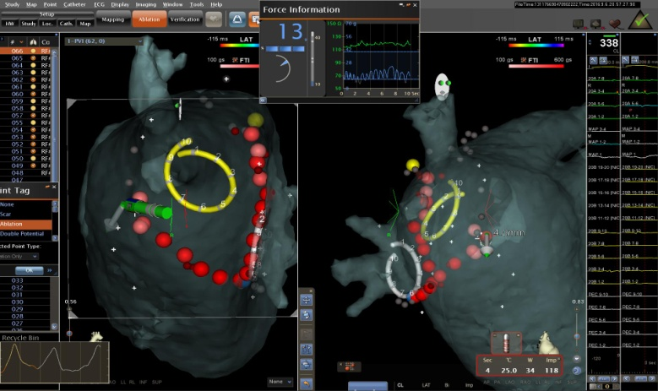
CARTO3システムを利用した心房細動のアブレーションの様子
3Dマッピングシステムは正確な位置情報、電位情報を画像上に表す装置である。
CATRO3システムにおいてはcontact force(カテーテル先端のベクトル（圧力、方向）)を表示することが可能である。技術の習得、治療効果、安全性の向上に役立てている。
3Dマッピングシステムは正確な位置情報、電位情報を画像上に表す装置である。
CATRO3システムにおいてはcontact force(カテーテル先端のベクトル（圧力、方向）)を表示することが可能である。技術の習得、治療効果、安全性の向上に役立てている。
3Dマッピングシステムは正確な位置情報、電位情報を画像上に表す装置である。
CATRO3システムにおいてはcontact force(カテーテル先端のベクトル（圧力、方向）)を表示することが可能である。技術の習得、治療効果、安全性の向上に役立てている。
3Dマッピングシステムは正確な位置情報、電位情報を画像上に表す装置である。
CATRO3システムにおいてはcontact force(カテーテル先端のベクトル（圧力、方向）)を表示することが可能である。技術の習得、治療効果、安全性の向上に役立てている。

心臓血管外科手術
心臓血管外科手術
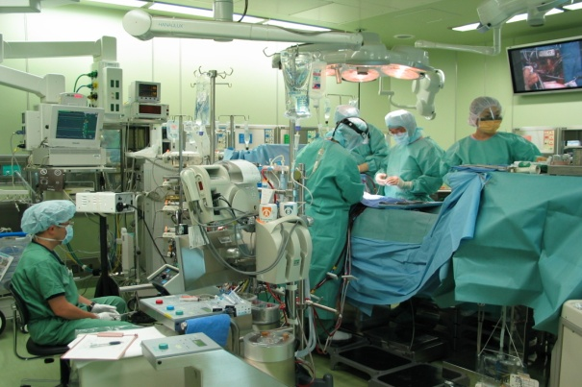

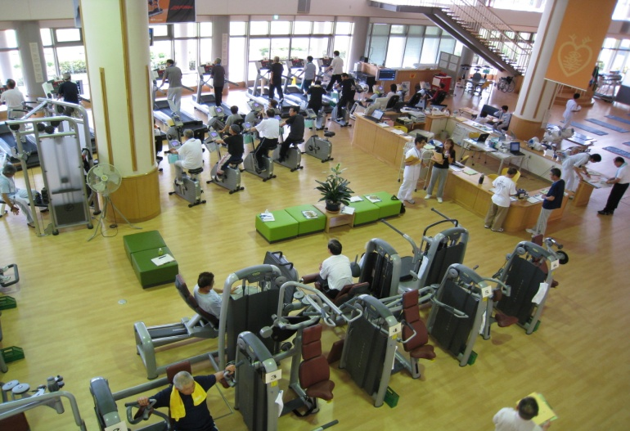
心臓リハビリテーション参加者延人数
 | 平成24年度 | 平成25年度 | 平成26年度 | 平成27年度 | 平成28年度
心臓リハビリテーション | 12,527 | 13,285 | 18,586 | 21,930 | 18,550
ヘルスアップ事業 | 8,658 | 8,679 | 9,918 | 10,199 | 10,605
 |  |  |  |  | （延べ人数）

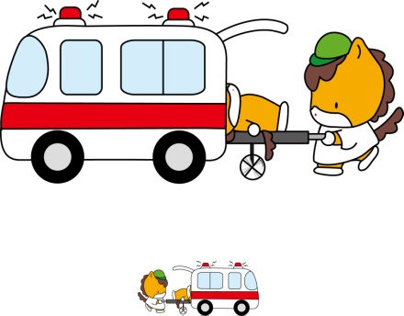
生理検査
運動負荷試験 １，５４３件
加算平均心電図 １６８件
ホルター心電図 １，１８５件
心エコー（ＴＴＥ） １０，８４３件
心エコー（ＴＥＥ） １．１７４件

臨床工学
ＩＡＢＰ ３６件
ＰＣＰＳ １４件

レジデント受入状況

心臓血管センターでは平成８年６月以降、平成２９年４月まで循環器内科４８名、心臓血管外科３名、消化器外科２名を受け入れています。また、出身大学は全国各地から受け入れています。
群馬大学 獨協医科大学 自治医科大学 岩手医科大学 帝京大学
金沢大学 福井医科大学（現福井大学） 北海道大学 弘前大学 昭和大学
杏林大学 山梨医科大学（現山梨大学） 信州大学 金沢医科大学 東海大学 鳥取大学 九州大学 富山医科薬科大学（現富山大学） 千葉大学

処遇 後期研修医の処遇です

（１）身 分 期限付任用職員
（２）勤務時間 １日７時間４５分 週３８時間４５分
（３）有給休暇 年間２０日
（４）基本月額（２８年度実績）
レジデント 483,000円（１年目）、513,000円（２年目）、543,000円（３年目）
シニアレジデント 613,000円（１年目）、643,000円（２年目）
（５）社会保険 ＜１年次＞ 健康保険、厚生年金保険、雇用保険
＜２年次＞ 地方職員共済組合に加入
（６）その他 ・住居手当、通勤手当相当額は別途支給
・時間外勤務、休日勤務、宿日直は勤務実績に基づき加算

問い合わせ・連絡先

平成３０年度採用に関する照会・問い合わせはこちらまで。見学も随時可能です。

ＴＥＬ：０２７－２６９－７４５５ 星崎（循環器内科）まで
Ｅ-mail：resident@cvc.pref.gunma.jp

